2026中国高校计算机大赛—人工智能创意赛

鸿蒙赛道作品说明文档（初赛）

参赛学校：南开大学
团队名称：这次一定队
作品名称：GuardianHub
赛题方向：应用创新

联系人（队长）：焦钰琨
联系电话（队长）：15513130693

作品说明文档（初赛）
本文件包含以下提交内容：

- 参赛团队信息表
- 作品原创性声明
- 创意描述（30字以内）
- 设计稿/技术方案
- 介绍文档（800字以内）

2026中国高校计算机大赛—人工智能创意赛
参赛团队信息表
作品名称 | GuardianHub
团队名称 | 这次一定队
参赛学校 | 南开大学
参赛  赛题方向 | （√）应用创新 （ ）Agent创新 （ ）用户体验创新 （ ）操作系统智能创新
团队队员基本信息（可跨校、跨专业组队）
姓名 | 学校全称 | 院（系）全称 | 专业全称 |  | 年级 | 毕业时间 |  | 联系电话 |  | 邮箱 | 团队分工
焦钰琨 | 南开大学 | 软件学院 | 软件工程 |  | 24 | 2028 |  | 15513130693 |  | 3351777344@qq.com | 鸿蒙客户端/产品
严子涵 | 南开大学 | 密码与网络空间安全学院 | 信息安全 |  | 24 | 2028 |  | 15855533136 |  | 1636936263@qq.com | 安全检测/后端
团队指导教师信息（指导老师须与队长同校）
姓名 | 院（系）全称 | 职称 |  | 研究方向 |  |  | 联系电话 |  | 联系邮箱
李正丹 | 软件学院 | 实验师 |  | 软件开发、大模型编程 |  |  | 15631358319 |  | lzd@nankai.edu.cn
团队成员优势描述
团队由两名成员组成，分工覆盖产品设计、HarmonyOS 原生开发、AI 安全检测、后端服务与测试验证。队长负责产品架构和鸿蒙端完整交互闭环，队员负责检测算法、规则引擎及服务端实现；双方共同完成联调测试、参赛材料和展示准备，形成从需求设计、技术实现到验证交付的完整能力互补。

《GuardianHub》作品原创性声明

郑重声明：承诺本参赛队伍报名信息真实有效；呈交的参赛作品相关资料以及所完成的作品实物等相关成果，是本团队独立进行研究工作所取得的成果，除文中已经注明引用的内容外，本作品说明文档不包含任何其他个人或集体已经发表或撰写过的作品成果，不侵犯任何第三方的知识产权或其他权利。本声明的法律结果由本参赛队承担。

参赛队员签名（团队全部成员）：
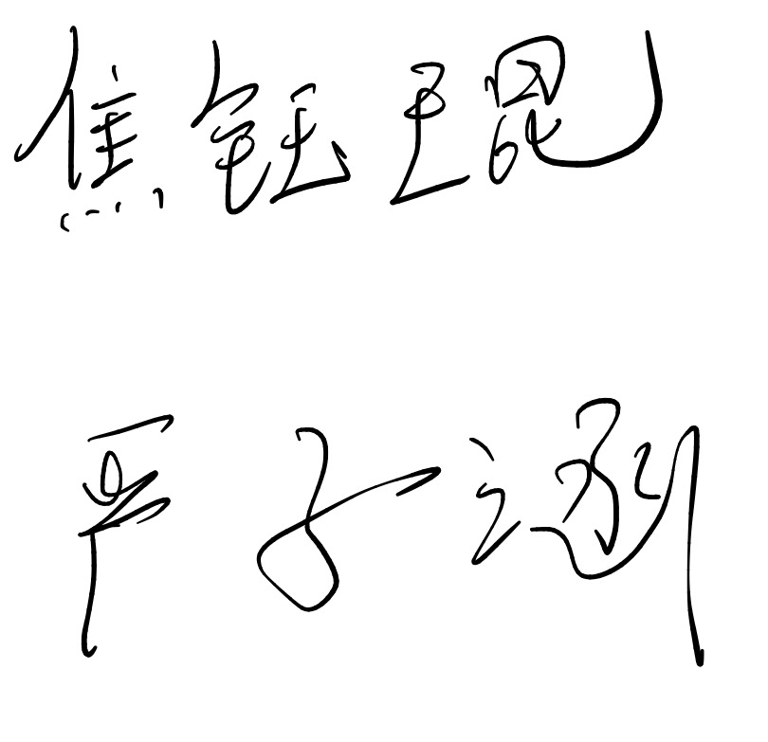

日期：2026年7月24日

指导老师审核签名：


日期：2026年7月24日

（注：本页签名可以打印纸质文件后签名，提供扫描件；或者使用电子签名。不论哪种方式，需保证页面内容完整、字迹清晰，请与本项目创意书作为同一文档提交，否则项目创意书提交可能无效。）

一、创意描述（30字以内）
分享、提交和点击之前，先过一道智能安全闸门

二、设计稿与技术方案

2.1 产品定位与交互逻辑
GuardianHub 将分散的校园数字风险检查统一到 HarmonyOS 原生入口，在用户执行关键动作之前完成检测、解释与处置。
产品围绕高校学生四类高频动作设计统一安全入口。用户无需理解复杂安全术语，只需在关键操作前选择图片、项目包、链接或材料，系统即返回风险等级、0—100安全评分、命中证据和下一步建议。
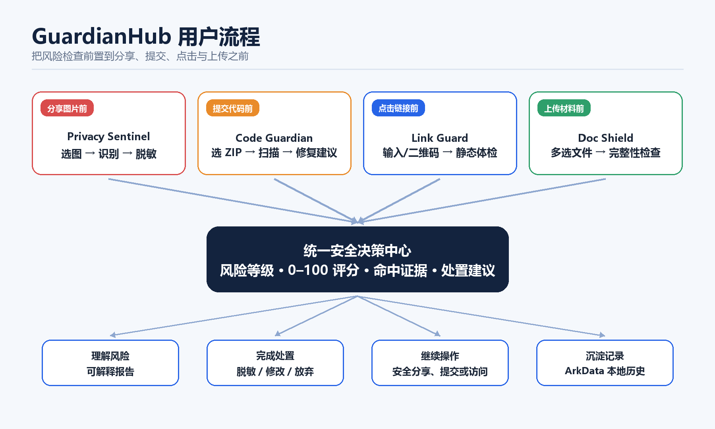
图 1 GuardianHub 用户交互流程
操作节点 | 功能模块 | 主要输入 | 输出与决策
分享前 | Privacy Sentinel | 截图、订单页、快递单 | 敏感区域、脱敏副本、是否建议分享
提交前 | Code Guardian | 代码片段、单文件、项目 ZIP | 漏洞证据、文件/行号、是否建议提交
点击前 | Link Guard | URL、二维码、来源场景 | 静态风险项、是否建议打开
上传前 | Doc Shield | 提交要求、待提交文件 | 完整性、格式、隐私与提交建议

2.2 技术架构与鸿蒙能力
客户端采用 HarmonyOS 6、ArkTS 与 Stage 模型实现；检测服务由 FastAPI 提供统一接口，底层组合 OCR、二维码识别、图像处理与安全规则引擎。核心流程可运行在本机或私有服务，联网模型增强默认关闭，仅在用户主动开启并完成配置后使用。
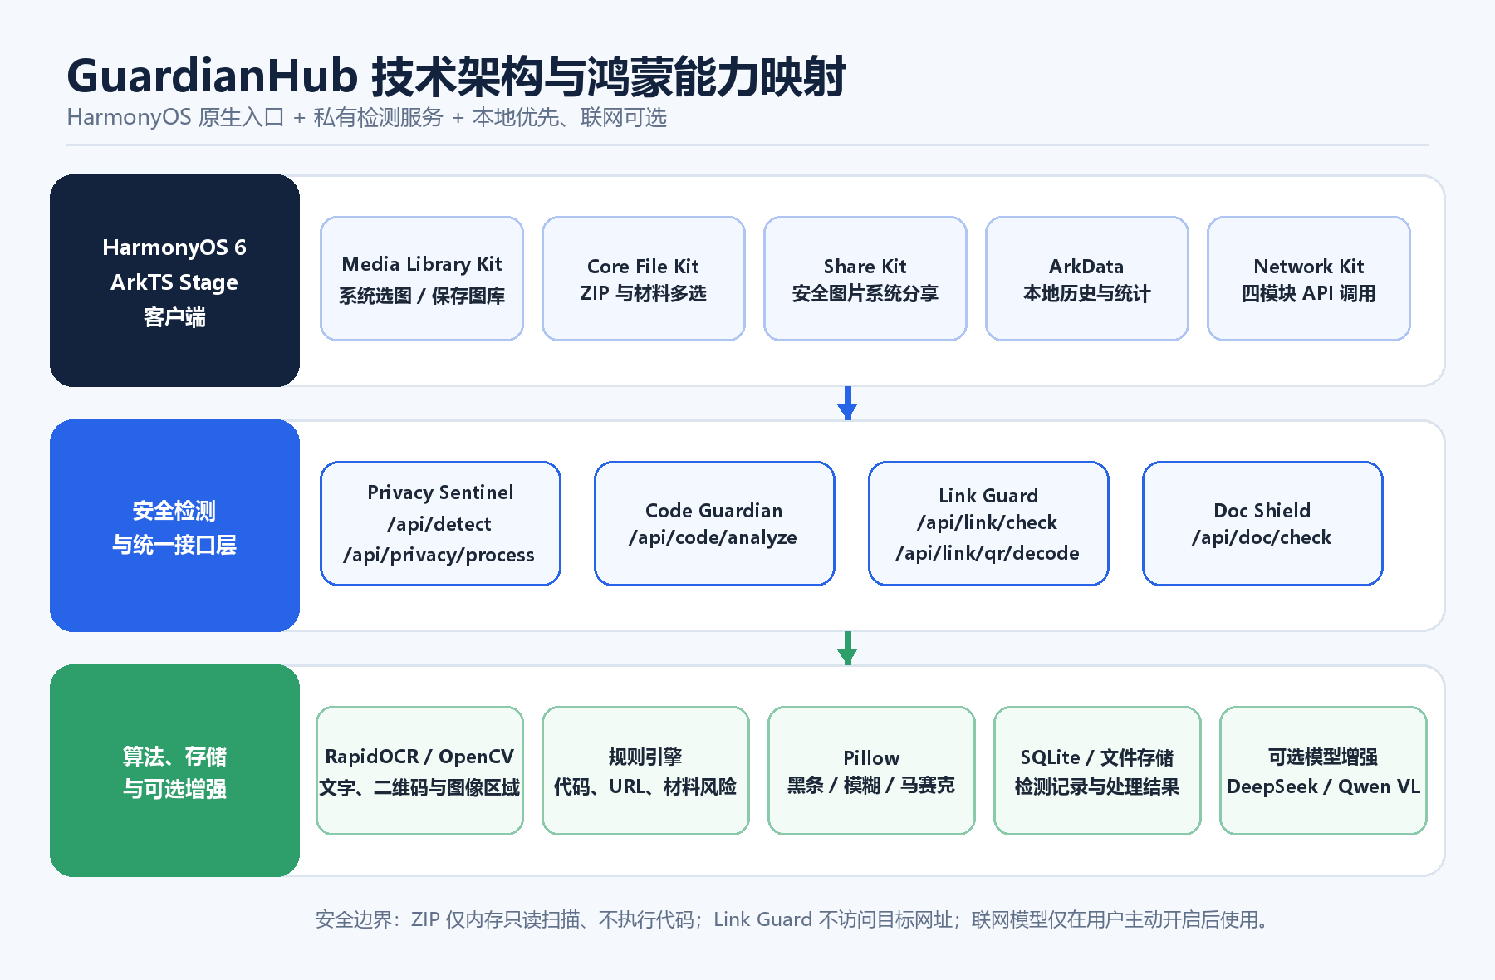
图 2 GuardianHub 技术架构与鸿蒙能力映射
鸿蒙能力 | 项目落地 | 用户价值
Media Library Kit | Privacy 选图、Link 二维码选图、处理图保存图库 | 使用系统授权链路，减少自行管理相册权限与路径
Core File Kit | Code 选择 ZIP，Doc 多选材料；授权 URI 以内存方式读取 | 文件边界清晰，避免无关目录访问
Share Kit | 调用系统分享面板分享脱敏后的安全图片 | 处置完成后直接回到真实分享场景
ArkData Preferences | 保存最近检测、平均分、待复核数与模块统计 | 结果留在本地，可回放、可追踪
Network Kit | 调用四模块检测、脱敏和二维码解析接口 | 统一超时、错误处理和 multipart 上传

2.3 核心闭环示例
Privacy Sentinel 是当前版本的主展示模块：系统相册选择图片后完成 OCR、二维码与隐私规则识别，用户选择黑条、模糊或马赛克生成真实安全副本，再保存到系统图库并通过 Share Kit 分享。图中所有姓名、号码和地址均为虚构测试数据。
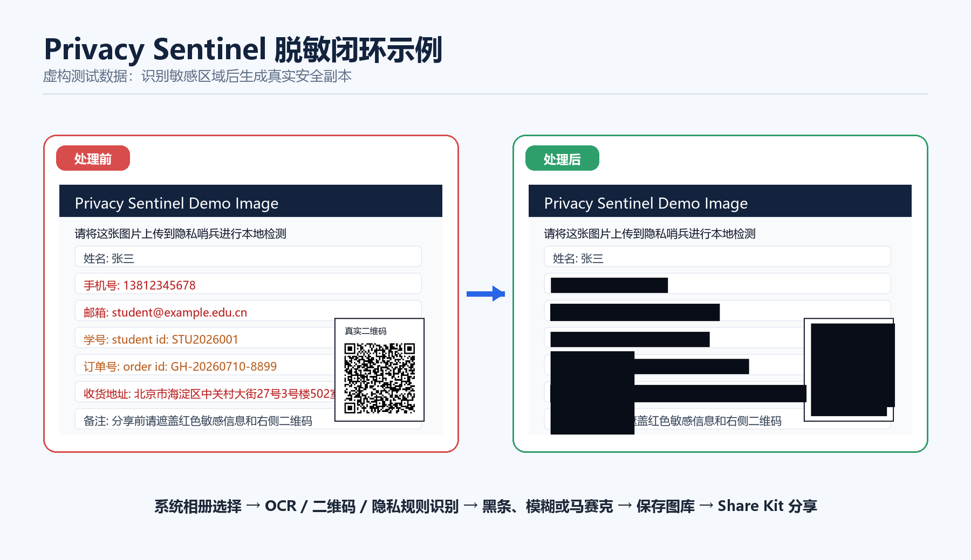
图 3 Privacy Sentinel 脱敏闭环示例

2.4 关键安全边界
代码项目 ZIP 仅在内存中只读扫描，不执行、编译或安装依赖；系统拒绝路径穿越、符号链接、加密包和异常压缩比。Link Guard 只分析输入字符串和二维码内容，不主动访问目标网址。图片与材料上传设置大小、数量和格式限制，联网增强仅发送用户主动选择的必要内容。

三、介绍文档
GuardianHub 是面向高校场景的数字安全防护平台，由 Privacy Sentinel 隐私哨兵升级而来。项目聚焦层出不穷的高校学生信息泄露，遭遇诈骗等问题，依托图片分享、代码提交、链接点击和材料上传，把检查前置到分享前、提交前、点击前、上传前四个关键节点，用一个入口提供可理解、可操作的安全决策。
Privacy Sentinel 支持截图、快递单、订单页和聊天记录的本地 OCR、二维码与隐私规则检测，标注手机号、证件号、银行卡号、邮箱、地址等敏感区域，并按 high、medium、low 分级。用户可选择黑条、模糊或马赛克，预览后导出安全版本。
Code Guardian 支持代码片段、单文件和项目 ZIP，检查硬编码密钥、SQL 注入、命令执行、路径穿越、弱加密、敏感日志和 XSS。项目包只在内存中读取，不解压落盘、不运行代码，自动忽略依赖与构建目录，并限制文件数、解压总量和异常压缩比；报告按文件展示语言分布、风险优先级、命中行号和修改建议。
Link Guard 对 URL、短链接、二维码内容和来源场景做纯静态检查，从协议、域名、可疑参数、随机 token 与 Punycode 仿冒等维度判断是否建议打开，全程不访问目标地址。
Doc Shield 可解析 PDF、DOCX、TXT、Markdown 材料，结合提交要求检查文件完整性、格式、命名和隐私风险，降低漏交、错交与信息泄露概率。
四个模块统一输出风险等级、0—100 安全评分、命中证据和处置建议，检测历史保存在本地 SQLite。平台坚持“本地优先、联网可选”：核心流程可在本机或私有服务运行，只有用户主动开启时才调用可选模型增强。当前项目采用 ArkTS 构建 HarmonyOS 统一入口，已接入系统图片与文件选择器和四模块接口；React、TypeScript 与 FastAPI 组成 PC Web 验证端和检测服务，提供真实图像处理、安全上传、历史回放和自动化测试。

